Flask 学习笔记：

YouTube flask from scratch

* 复用bootstrap官网的模块例子构建自己的web模块
* 用了在线的bootstrap js和css，以及CKeditor text模块
* cursor模式与mysql交互

connection, execute, commit, close

* [get, post]前后端交互，传递form
* wrap装饰器 is_logged_in 防止路由攻击
* app.route( ) redirect(url_for( )) render_template 路由，重定向，绑定html
* 前端模板技术减少代码冗余
* wtforms: Form, StringField, TextAreaField, PasswordField, validators

的使用对输入检查模块进行了高效的封装。render_field 使得输入如果存在验证错误，则列出错误列表来。

* Flashing get_flashed_messages (flash, error, msg)对话类别
* 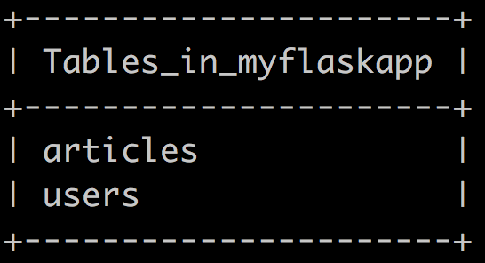Session 全局角色变量

